《Vrchat艾斯杀手娘玩法介绍》
- 等身技能
首先变身成艾斯杀手娘然后打开人型态拿出武器
1.斯派修姆光线等身手势动画如下（右shift+f2）
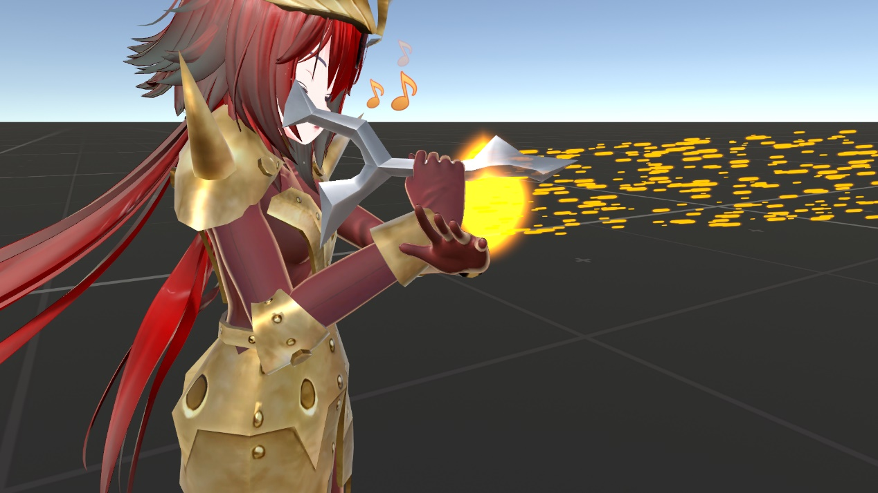
- 艾梅利姆光束等身手势动画如下（左右shift+f4）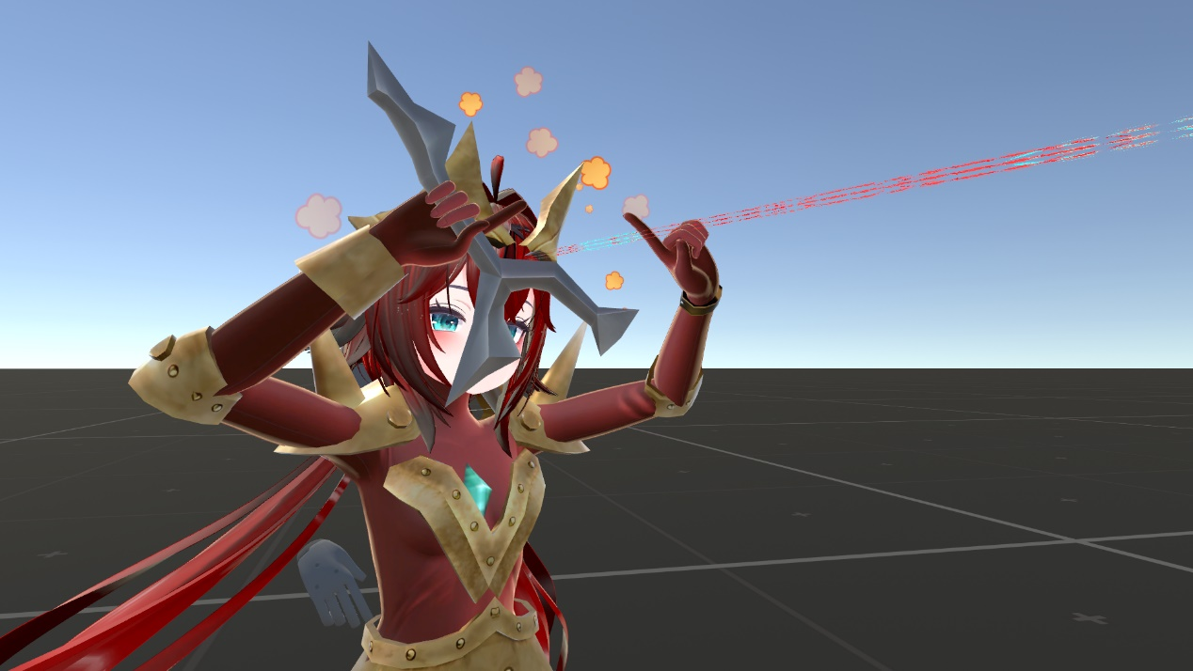
- M87光线等身手势动画如下（左shift+f6右shift+f3）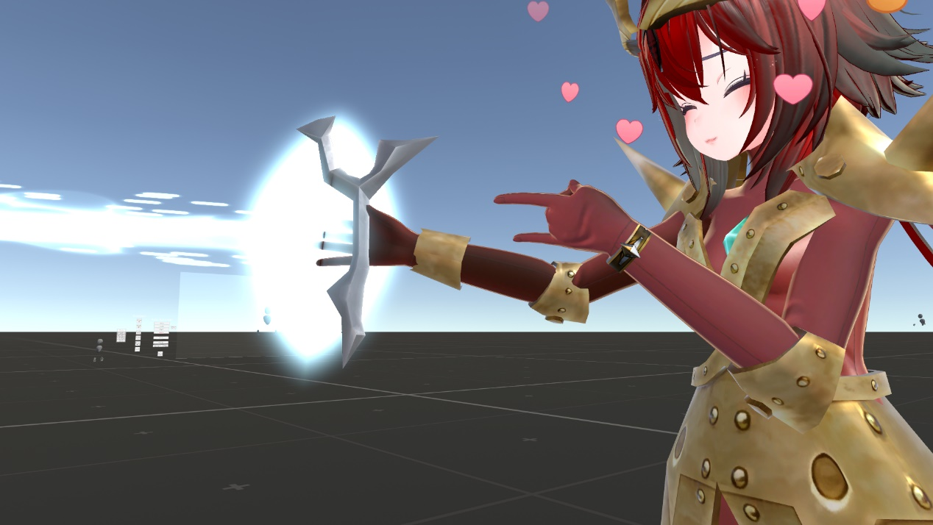
- 杰克手镯动画如下（先触碰到左手手镯 然后右手shift+f3）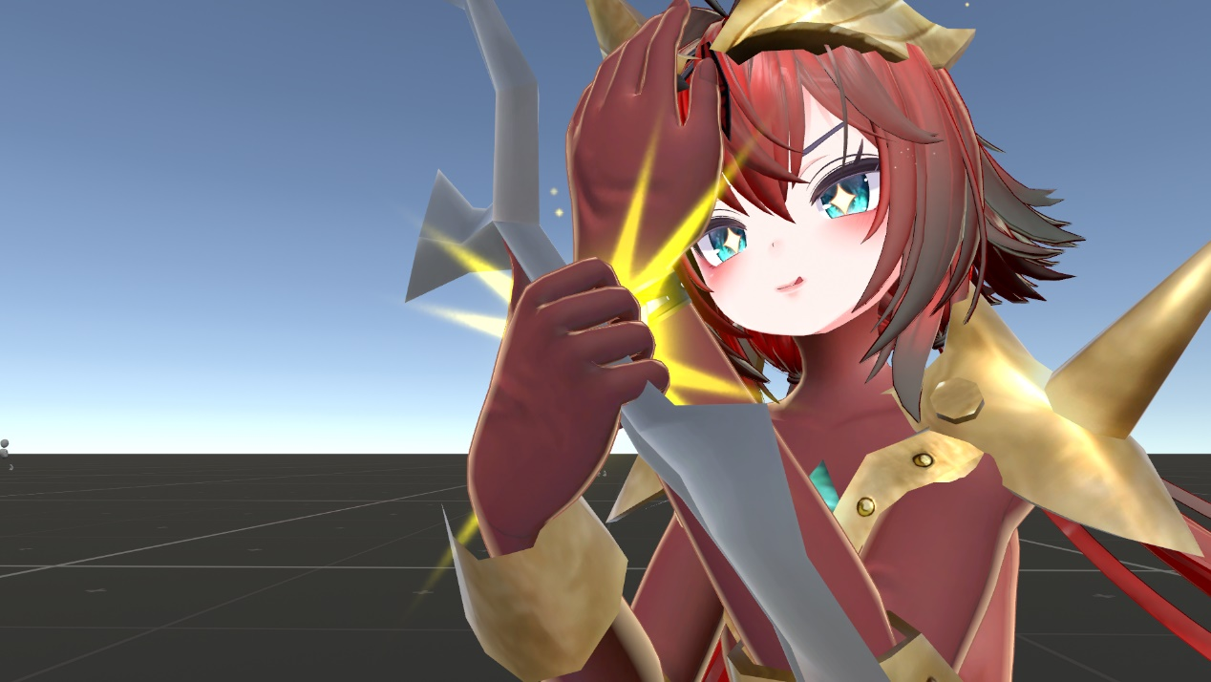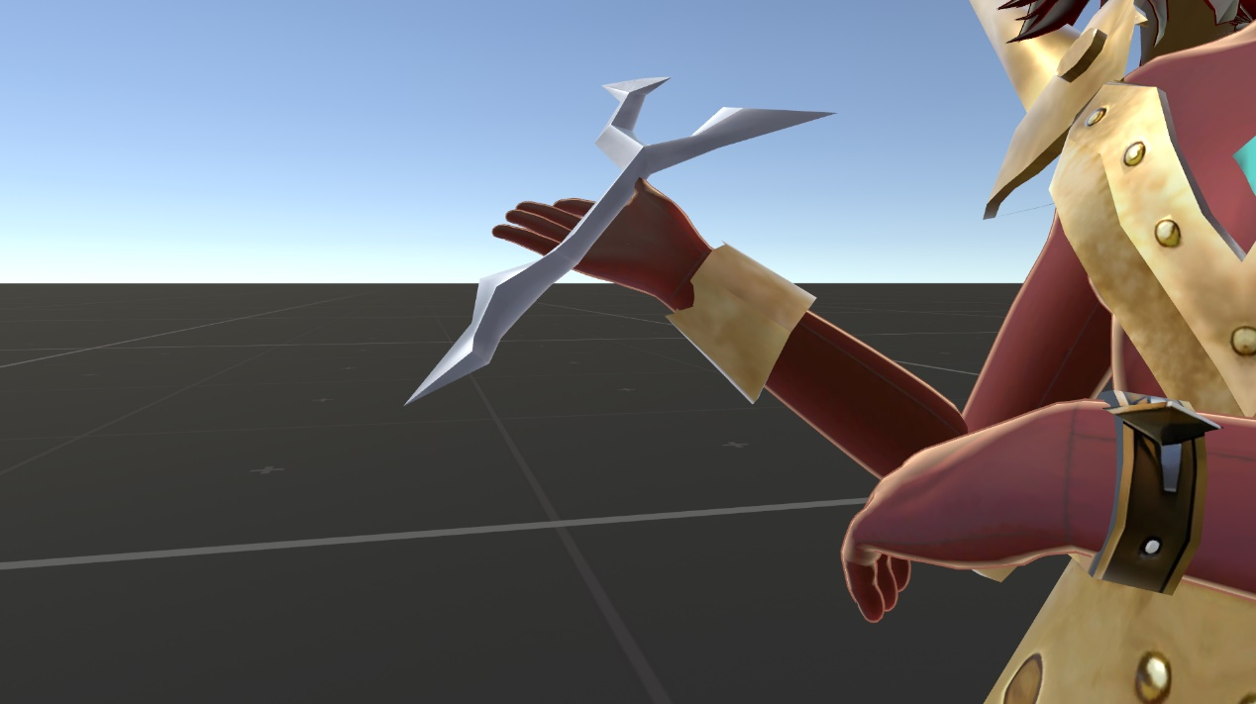
- 如果需要巨大化 那么需要关闭人型态武器这样才可以巨大化

